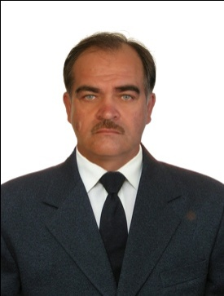 | Красноярский край, г.Шарыпово,  Ул.Российская, дом 13, кВ.1.  Дом.тел. 21-4-97.  Сот.тел. 8-913-596-93-16  E-mail: iskakov_60_60@mail.ru
РЕЗЮМЕ

Искаков Виктор Владимирович

Дата рождения – 24 марта 1960 года. Красноярский край, Манский район, ст.Камарчага.
Национальность – русский.
Семейное положение – женат.
Детей – нет.

Образование:
- 1982 - 1989 г. «Красноярский политехнический институт». Эксплуатация автомобильного транспорта. Инженер-механик.
- 1975 – 1979 г. «Красноярский строительный техникум». Техническое обслуживание и ремонт автомобилей. Техник-механик.

Квалификационная проверка знаний по Безопасности Дорожного Движения, Охране труда, подготовка ИТР по надзору за безопасной эксплуатацией грузоподъемных машин и Промбезопасности по категории Подъемные сооружения.

Опыт работы:
Год приема | Год увольнения | Наименование предприятия | Специальность
1978 | 1978 | Ачинский автокомбинат | Автослесарь, водитель
1979 | 1981 | Служба СА в/ч 28161 | Водитель, метролог
1982 | 1982 | Магаданская геологоразведочная экспедиция | Старший инженер-механик
1982 | 1983 | г.Шарыпово АТБ-1 КЭС | Начальник участка
1983 | 1986 | г.Шарыпово  Березовская ГРЭС-1 | Мастер по ремонту оборудования топливоподачи
1986 | 1987 | Шарыповское АТП | автослесарь
1987 | 1989 | Красноярск СПТУ-50 | Мастер производственного обучения
1989 | 1990 | Красноярск СОЛА-50 | Инженер-метролог
1990 | 1991 | Красноярск автомехобслуживание | Старший кладовщик
1991 | 2013 | г.Шарыпово КАТЭКэлектросеть | Механик, Инженерпо БДД  Старший мастер по автотранспорту
2013 | 2014 | г.Шарыпово КАТЭКстройкомплекс | Механик

Организация эксплуатации, ТО и ремонта транспорта и строительной техники, приобретение материалов и запасных частей, выпуск транспорта на линию, проведение инструктажа, учет работы автошин, АКБ, регистрация в ГИБДД и Гостехнадзоре.
Водительский стаж – 34 года, категории ABCD.
Работа с компьютером – пользователь Windows, MS Office, Internet.
Английский язык – со словарем.
Не судим.

